صلاتي في وقتها
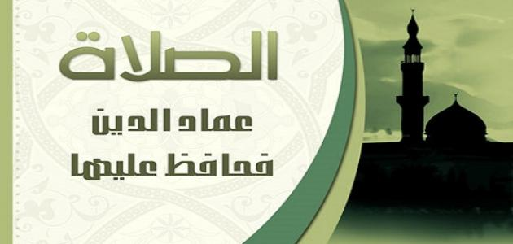
الصلاة هي عماد الدين؛ وهي اتصالنا الدائم بربّنا سبحانه وتعالى؛ والصلاة على وقتها هي أحب الأعمال إلى الله كما ورد في أحاديث عدة في الصحيحين، ورغم المشقة التي ترافق التدرّب على الالتزام بها في أوقاتها إلا أن أداء الصلاة في الوقت الصحيح يصبح ديدناً بعد فترة من المحافظة عليه وعلى أية حال؛ فإن "أحب الأعمال إلى الله" يستحق منك الصبر والمتابعة لإرضائه سبحانه وتعالى وكسب الثواب العظيم
الوقت الاختياري للصلاة:
هو الوقت المحدد شرعاً لأداء الصلاة فيه، ويأثم من أخرها عنه بلا عذر شرعي
الوقت الاضطراري للصلاة:
هو الوقت الذي يجوز تأخير الصلاة إليه لمن عنده عذر كالنوم والمرض
طرق المحافظة على الصلاة في وقتها:
- التذكر الدائم بأن تارك الصلاة بدون عذر في دوائر كثيرة يصفها العلماء تارة بالكفر وتارة بالفسوق الشديد
- أن نستشعر الخوف من أن تارك الصلاة له عذاب شديد عند الله ونستشعر حباً داخلياً للصلاة وعزيمة مهما كانت الظروف لأن الصلاة الفرض الوحيد الذي لا يسقط
- تحميل برامج الأذان والصلاة على الهاتف حيث يؤذن لكل صلاة مع تنبيهات للتذكير بأن وقت الصلاة قد حان
- الاجتماع مع أهل البيت للصلاة جماعة؛ فعندما يحين موعد الصلاة يترك كل من في البيت أشغاله ويصلون جماعة؛ فهذا يبعث في النفس شوق للصلاة؛ ويعود العائلة على الاجتماع للخير
- الإكثار من الدعاء لله تعالى بأن يثبتنا على الصلاة وأن نكثر من دروس الدين؛ ومن قراءة القرآن الكريم؛ والتسبيح؛ والاستغفار، فذكر الله تعالى يقوي الصلة بين المرء وربه ولا ننسى بأن الصاحب التقي المحافظ على صلاته يكون لنا عوناً في الالتزام بالصلاة
- استشعار أن أول ما يحاسب الله عليه الإنسان يوم القيامة الصلاة لأنها عمود الدين، وهي من فرائض الله سبحانه وتعالى وهي ثاني أركان الإسلام؛ فإذا صلحت صلاة المرء صلحت أعماله ذلك؛ لأنّ الصلاة تنهى عن الفحشاء والمنكر، فهي الناهية المانعة للمعاصي وهي الضمير الذي يسيرنا إلى كل خير وكلّ عمل صالح يقربنا إلى الله
- الخشوع التام في الصلاة وتدبر القرآن الكريم؛ فعند تدبر آيات القرآن الكريم يهيج داخل صدر المؤمن الخشوع والتأني في الصلاة وصدق حبه للتواصل مع خالقه سبحانه وتعالى
- الصلاة مجلبة للرزق ودافعة للفقر عن صاحبها

